Уважаемые жители Вареновского сельского поселения!

Вашему вниманию предлагается краткий отчет о работе Администрации Вареновского сельского поселения за 2021 год.
Вареновское сельское поселение расположено в юго-восточной части Неклиновского района. Наше поселение граничит с Приморским и Самбекским сельскими поселениями, а также с городом Таганрог.
Общая площадь поселения - 4516 га, площадь сельхозугодий - 1857 га, земли населенных пунктов - 2659 га; 17 садоводческих товариществ объединяют 3956 садовых участков.

В состав поселения входит 2 населенных пункта (с.Вареновка, с.Бессергеновка), более 2000 частных подворий с населением 5874 чел. согласно переписи населения 2021 года.

На территории поселения работает 2 сельхозпредприятия– СПК-колхоз «Колос», АО Агромаркет «Южный» обособленное подразделение Ростовское.
Имеются - 14 магазинов, 3 парикмахерских, 2 отделения почтовой связи, наличие станций сотовой связи МТС, Билайн, Мегафон, Теле2. Наличие интернет компании «Мегалинк» и «Интелком».
Социальную инфраструктуру сельского поселения представляют:
- Вареновская средняя школа, в которой обучается – более 500 школьников;
- 2 детских сада на 120 мест (Жемчужина) и 80 мест (Красная шапочка);
- отделение социального обслуживания на дому,
обслуживающее 60 человек;
- 2 сельских Дома культуры;
- 2 библиотеки;
- 1 ФАП, 1 амбулатория.

С 1 января 2006 года Муниципальное образование «Вареновское сельское поселение» осуществляет свои полномочия в соответствии с № 131 ФЗ «Об общих принципах организации местного самоуправления в РФ». Численность аппарата администрации – 8 муниципальных служащих, 3 человека технического персонала, 2 человека обслуживающего персонала.

Бюджет Вареновского сельского поселения

Бюджет Вареновского сельского поселения по состоянию на 01 января 2022 года по доходной части исполнен на общую сумму - 17 млн. 403 тыс. 429 руб., что составляет 98,8% от плановых значений.
Переходящий остаток по состоянию на 01 января 2022 года составил 59 тыс.359руб.72коп.
Доходная и расходная часть бюджета строилась в соответствии с решением Собрания депутатов Вареновского сельского поселения № 169 от 28.12.2020 г. «О бюджете Вареновского сельского поселения Неклиновского района на 2021 год и на плановый период 2022 и 2023 годов» и Долгосрочными Целевыми программами.
Безвозмездные поступления в 2021 году составили 12млн.651 тыс.700 руб., что составляет 100% от плановых значений, из них:
-субвенции – 240 тыс. 400 рублей
- межбюджетные трансферты – 1 млн.516 тыс.809 рублей.

- собственные доходы поступили в сумме 3423,8 тыс. руб. 96,1%
- безвозмездные поступления в 12651,7 тыс. руб. 99,6%
В разрезе собственных налогов:
- НДФЛ – 1009,9т.р. или 79,8%
- Штрафы 166,3т.р. или 228,4%
- Имущественный налог 537,2 т.р. или 138,3%
- Земельный налог 1690,1 тыс. руб. или92,0%
- Нотариальные действия 13,3 тыс. руб. или 160,2 %
Дотационность Вареновского сельского поселения за 2021 год составила 70 %.
Для обеспечения исполнение доходной части бюджета поселения в течение 2021 года проводилась активная работа с налоговым органом и налогоплательщиками сельского поселения: ежемесячно проводится сверка по недоимке.
Расходы, произведенные за 2021 год, составили 17344,1тыс. рублей или 99,0 % к плану 2021 года.

Недоимка в местный бюджет по состоянию на 01.01.2021 года – 1 млн. 654 тыс.руб, по состоянию на 01.01.2022 г. составила 2 млн. 780 тыс. руб., недоимка увеличилась на 1 млн. 126 тыс. руб. по НДФЛ, недоимка по транспортному налогу составляет на 01.01.2021 год 2 млн. 113 тыс. руб., по состоянию на 01.01.2022 год составила 1 млн. 780 тыс. руб., недоимка уменьшилась на 333 тыс. руб.

Исполнение бюджета по расходной части по состоянию на 01 января 2022 года составило 17 млн. 344 тыс. руб. или 99 % к плану 2021 года.
Из них:
- общегосударственные вопросы – 6 млн. 582 тыс. 242 руб.
- национальная оборона – 240 тыс. 200 руб.
- обеспечение пожарной безопасности – 10 тыс. 020 руб.
- национальная экономика – 1млн. 508 тыс. 209 руб.
- жилищно-коммунальное хозяйство – 2 млн. 473 тыс. 419 руб.
- образование – 10 тыс.руб.
- культура – 6 млн. 376 тыс. 900 руб.-(100 % исполнения годового плана данной статьи.)
- физическая культура и спорт – 75 тыс. 220 руб.
- межбюджетные трансферты общего характера – 67 тыс. 860руб.

Из общей суммы произведенных расходов израсходовано на благоустройство:
-вывоз несанкционированных свалок с территорий сельских кладбищ - 156 000 руб.
-проводился вывоз ТКО - 67 159,8 руб.
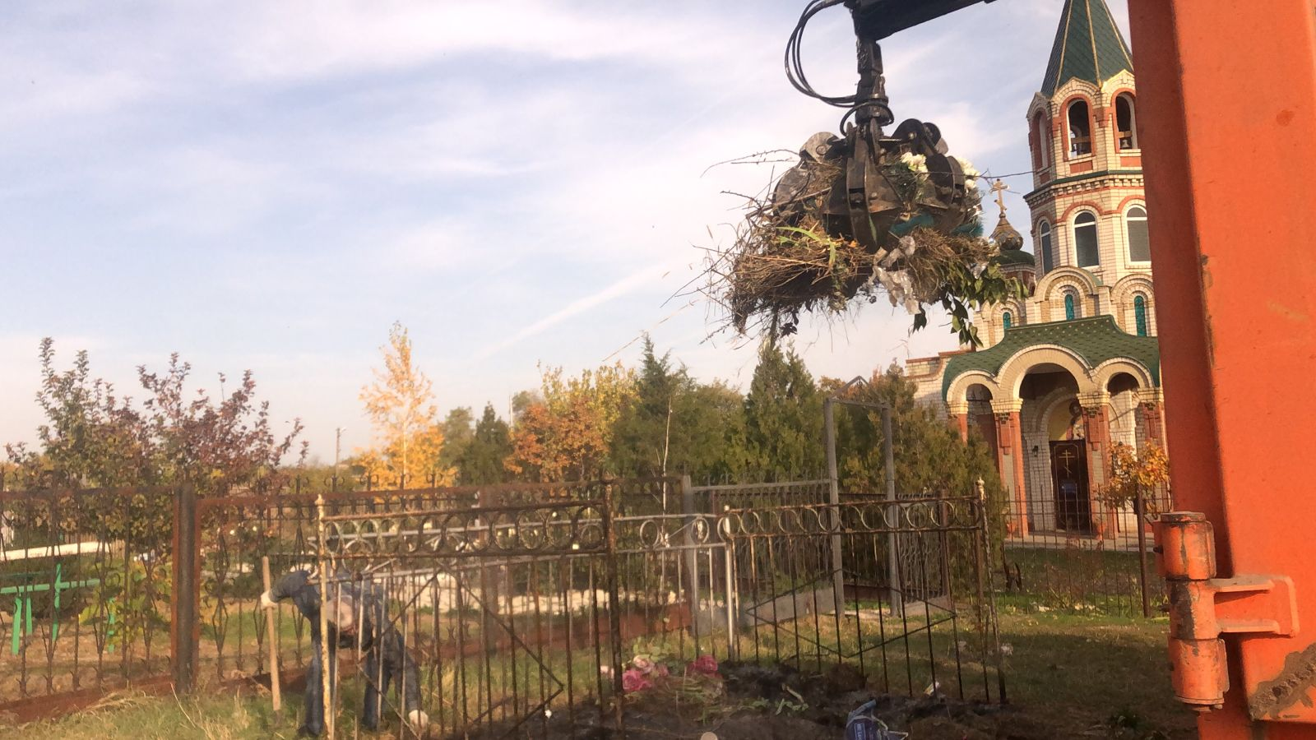
- обслуживание уличного освещения в с.Вареновка - 409 089 руб.
-уличное энергоснабжение – 620 857,89 руб.
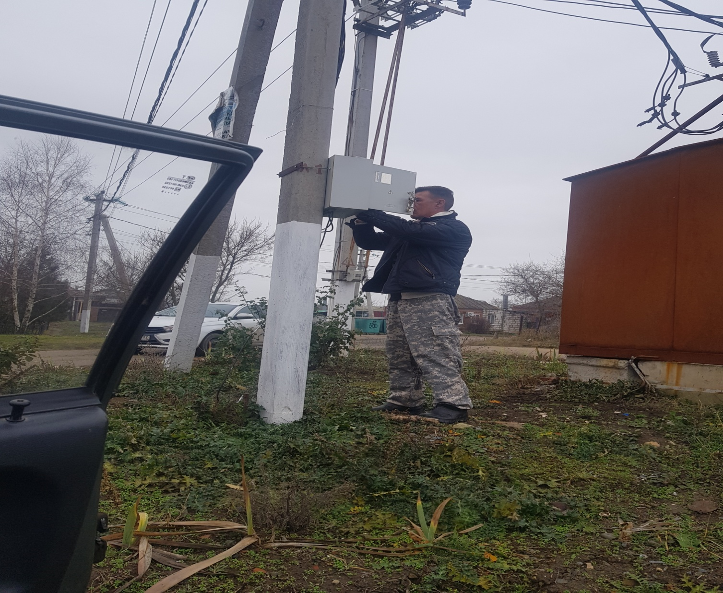
- обследование объектов на наличие клещей, обработка от клещей -19 203,8 руб.
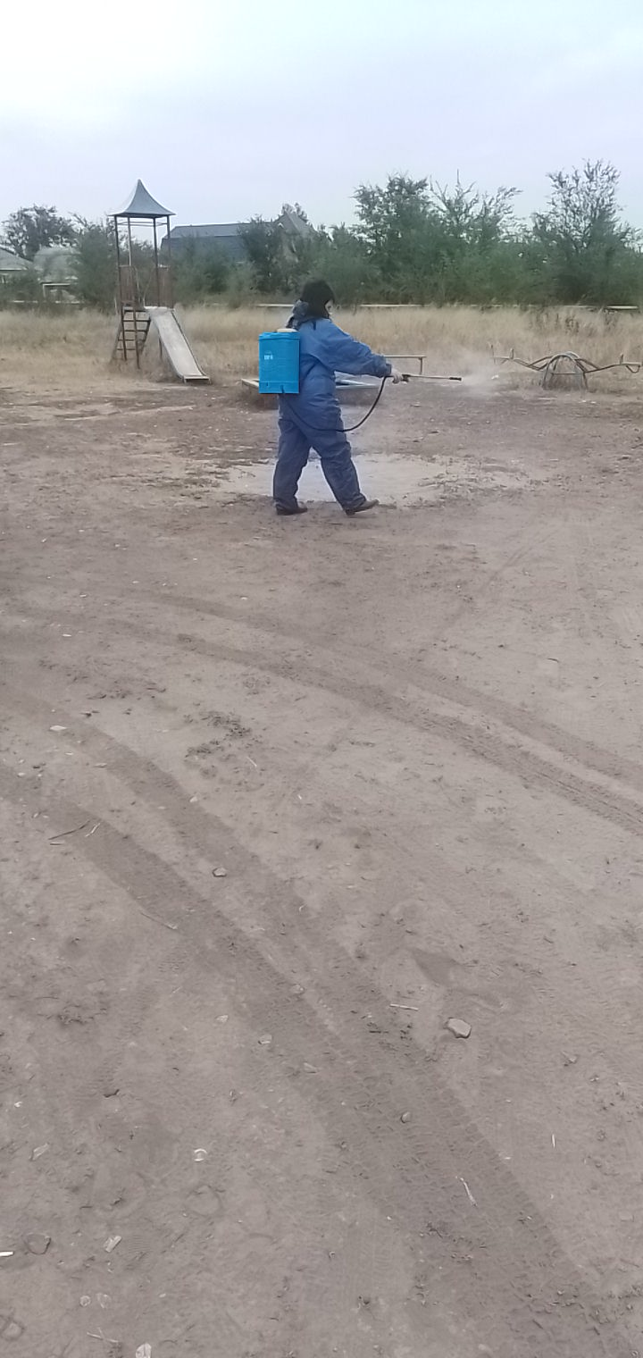

- демонтаж детского игрового оборудования - 6 670,0руб.
- установка детской площадки на территории села Вареновка пер. Школьный, 8, -335.000 руб.
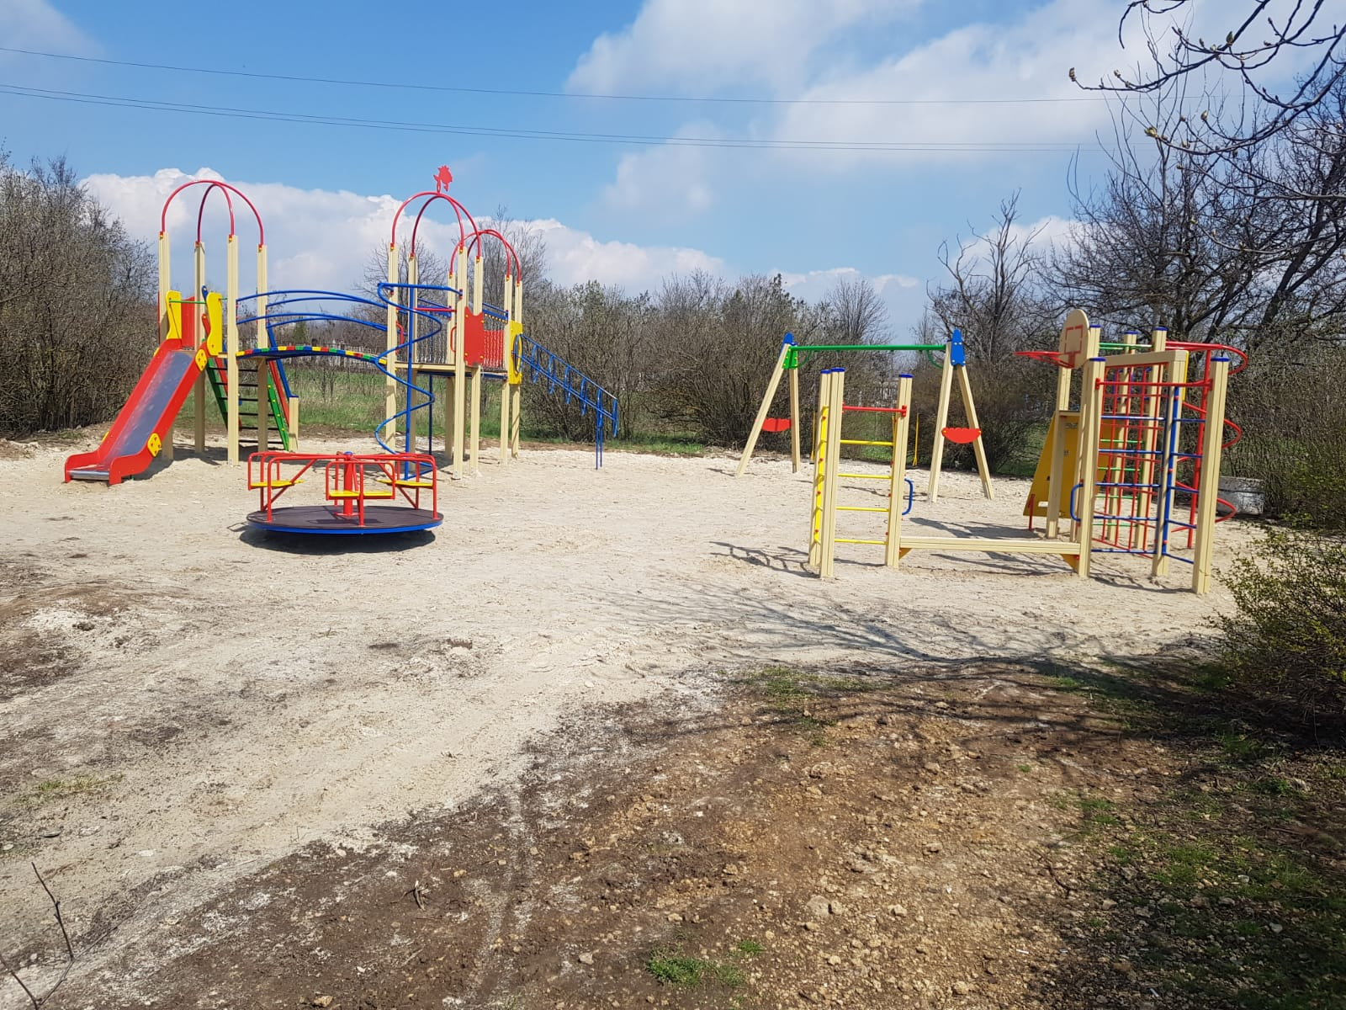

- приобретение 8-куб. контейнера - 37 500 руб.
- поставка щебня шлакового на Вареновское и Бессергеновское кладбища – 378 000 руб.
- содержание Вареновского и Бессергеновского кладбищ – 190 500 руб.
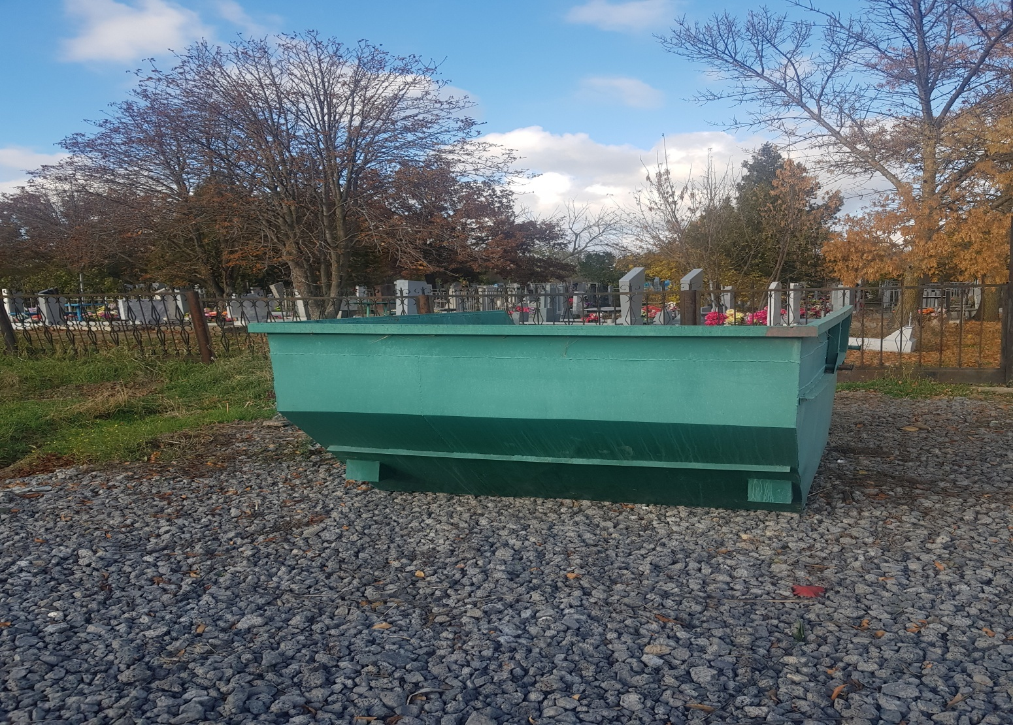

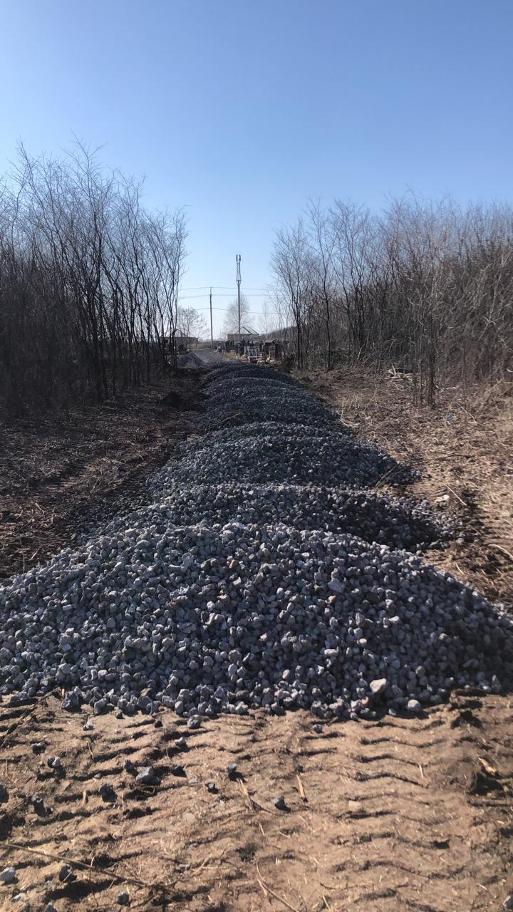
- спил сухих деревьев на территории Вареновского сельского поселения – 49 274 руб.
-разработка проектно-сметной документации по объекту «Восстановительные работы памятника участников ВОВ в с.Бессергеновка с получением положительного заключения в ГАУ РО «Государственная экспертиза проектов» – 66 000 руб.
-приобретение табличек – указателей - 11 068 руб.
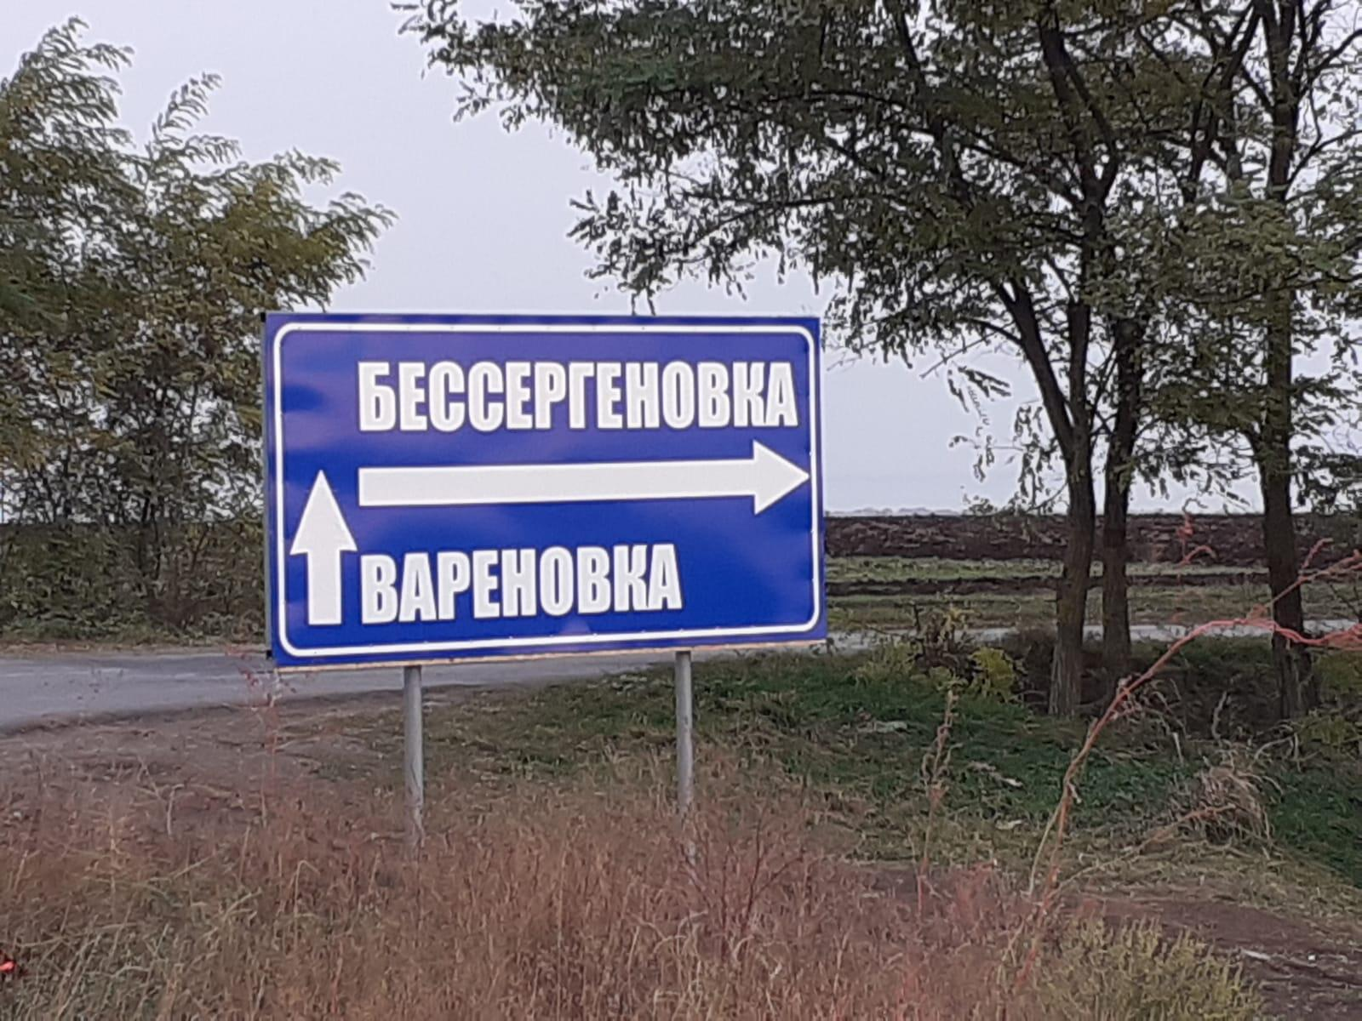

-выполнение кабельных работ по установке видеонаблюдения в с.Вареновка по адресам: ул.Социалистическая 137 б и пер.Школьный 8 – 39 291 руб.
-оказание услуг видеонаблюдения и облачного хранения – 10 780 руб.
защита населения и территории от чрезвычайных ситуаций:
-приобретение хлопуши и ранцевого огнетушителя – 10 020 руб.
-на спорт израсходовано:
были приобретены спортивные товары:
- сетки для футбольных ворот на общую сумму (для обычного футбола и мини-футбола)- 9100 руб.
- волейбольный мяч -7 990 руб.
-футбольный мяч (3 шт.) – 12 680 руб.
-перчатки вратарские (1 пара)– 1750 руб.
- комплекты футбольной формы (4 шт.) – 7 000 руб.
- взносы за участие в футбольном турнире – 9 000 руб.
-расходы на оплату судейства — 27 700 руб.

Расходы дорожного фонда составили – 1508,2 тыс. руб., освоено 96%.
Проводилась работа по обустройству пешеходных переходов, ремонт автомобильных дорог, установка знаков дорожного движения. Администрацией Неклиновского района проведен капитальный ремонт части автомобильной дороги по ул. Первомайской, от пер. Урожайный до пер. Школьный. Также по пер. Школьному от ул. Советской до ул. Первомайской.

Информация по дорогам:
-Зимнее содержание дорог – 195 527,4 руб.
-Установка дорожных знаков и знаков световой индикации – 300 000 руб.
-Нанесение дорожной разметки в с.Вареновка по ул. Советской д. 124 (Администрация Вареновского Сельского поселения) и Советской д.121 (МБДОУ «Красная шапочка»; напротив ул. Советской д.125 (МБОУ Вареновская СОШ), напротив ул. Солнечной д.1. (МБДОУ Жемчужина с. Вареновка) - 42 342,8 руб.
Ямочный ремонт автомобильных дорог общего пользования местного значения в Вареновском СП – 8 987 руб.
Содержание автомобильной дороги по ул.Садовой в с.Бессергеновка - 40 739,2
Содержание (обкос) дорог в Вареновском СП - 23 283 руб.
Содержание, восстановление профиля дорог в Вареновском СП – 870 975 руб.

На содержание муниципального бюджетного учреждения Вареновский ДК за 2021 год было запланировано 6406,9 т. р., освоено 6366,9 т.р. или 99 % к плановым показателям.
МБУК «ВДК» НР РО
РАСШИФРОВКА ЗА ЯНВАРЬ-ДЕКАБРЬ 2021г.
Виды расходов | Итого с начала года | План 2021 год
Заработная плата | 3782328,63 | 3782328,63
Начисления на фонд оплаты труда | 1142337,40 | 1143572,08
Услуги связи | 12000,00 | 12000,00
Коммунальные услуги | 419180,97 | 447946,29
Гидравлические испытания | 26000,00 | 26000,00
Видеонаблюдение | 29765,00 | 29765,00
ТО пожарной сигнализации | 60000,00 | 60000,00
ПТО котлов | 7465,00 | 7465,00
Кнопка тревожной сигнализации | 32000,00 | 32000,00
Установка освещения | 95468,00 | 95468,00
Противоклещевая обработка | 610,50 | 610,50
Программа ЭЦП | 5485,80 | 5485,80
Заправка картриджей | 12450,00 | 12450,00
Услуги БТИ | 75000,00 | 75000,00
Изготовление табличек, баннера | 14400,00 | 14400,00
Обучение специалистов, курсы повышения квалификации | 27852,58 | 27852,58
Уплата налогов | 207985,04 | 207985,04
Канц.товары и хоз.товары | 28654,00 | 28654,00
Мебель и кондиционер | 197917,08 | 197917,08
ИТОГО | 6176900,00 | 6206900,00

Информация об онлайн работе Вареновского ДК за 2021 год.

Учреждение культуры | ПОЛНОЕ Наименование каждого мероприятия  (форма+название) | Активная рабочая ссылка  (если мероприятие проводилось на разных официальных интернет-ресурсах учреждения, то указываем все ссылки) | Количество просмотров
МБУК «Вареновский Дом культуры» | Концертная программа «Ко дню защитника отечества» | https://ok.ru/video/2672212577005 | 357
 | Спектакль «Сказочный переполох» | https://ok.ru/video/2696770620141 | 763
 | Народные гуляния «В гостях у масленицы» | https://ok.ru/video/2711944235757 | 1128
 | Концертная программа «К подвигу героев песней прикоснись» | https://ok.ru/video/2844210825965 | 1239
 | Концертная программа «Ко дню освобождения Неклиновского района от немецко-фашистский захватчиков» | https://ok.ru/video/3118102350573 | 387
 | «125 лет со дня рождения Ф. Раневской» | https://ok.ru/video/2925726534236 | 603
 | Концертная программа «День села Вареновка» | https://www.youtube.com/watch?v=5RK027j9t2k&t=1378s | 96

На территории Вареновского сельского поселения в 2022 году запланированы следующие работы:
- обкос мест общего пользования;
- работы по наведению порядка и поддержанию чистоты на гражданских кладбищах и территории сельских поселений;
- ямочный ремонт автомобильных дорог;
- грейдирование с добавлением материала автомобильных дорог;
- дорожная разметка необходимых переходов находящихся рядом с социальными объектами;
- аккарицидная обработка и энтомологическое обследование мест массового пребывания граждан;
- ремонт и обслуживание уличного освещения;
- обустройство прилегающей территории к Бессергеновскому Дому культуры (в 2021 году проект благоустройства данной территории победил в конкурсе инициативное бюджетирование).

Администрацией сельского поселения проведено 8 учений по оповещению населения, 3 тактических учений по тушению пожаров. Разнесено 1500 памяток по недопущению сжигания сухой растительности и мусора.
Немало внимания уделяется наведению и поддержанию санитарного порядка.
В 2021 году проведены: 12 экологических субботников, в которых принимали участие сотрудники администрации, сотрудник МФЦ, проведен весенний день древонасаждения. Жители сельского поселения также активно благоустраивают прилегающие к приусадебным участкам территории.
За 2021 год специалистом нашей администрации составлено и отправлено на рассмотрение в административную комиссию Администрации района – 8 протоколов об административных правонарушениях и выписано 50 предписаний гражданам, нарушившим Правила благоустройства.

Проведена совместная работа с участковыми уполномоченными полиции:
1.1800 памяток роздано жителям Вареновского с/п по мошенничеству, связанному с банковскими картами.

Услуги по сбору и вывозу ТКО на территории сельского поселения с 1 января 2019 года осуществляет ООО «Экотранс», охват вывоза мусора от населения 100%.
Хочется отметить, что после установки контейнеров улучшилась обстановка с вывозом ТКО. На территории Вареновского сельского поселения уменьшилось количество несанкционированных свалок.

Коротко о других направлениях работы администрации.

В 2021 году состоялось 15 заседаний Собрания депутатов, принято 47 решений.
Одним из важных направлений в нашей деятельности является работа с обращениями граждан. В 2021 году в администрацию сельского поселения поступило 40 обращений граждан, 33 обращения в Администрацию Неклиновского района, 14 обращений в Правительство Ростовской области, 37 обращений - платформа обратной связи. Основные вопросы это нарушение жителями правил содержания домашних животных и нарушение правил благоустройства, выполнение работ по ремонту автомобильных дорог, получение земельного участка на третьего ребенка.

За получением справок в администрации обратилось 249 человек.
Выдано уведомлений о начале строительства (реконструкции) – 20.
Выдано уведомлений об окончании строительства – 9.
Осуществлено переводов из нежилого в жилое – 17.

Ведется работа с неблагополучными семьями, на учете состоят 9 семей.

В Вареновском сельском поселении состоят на учете в качестве нуждающихся в получении жилой площади – 9 человек.
Денежный сертификат на приобретение жилья получил Горяинов В.Г.

В здании Вареновского ДК, работает МФЦ, специалистом МФЦ ведётся работа по оформлению документов на получение льгот, оказывается помощь по вопросам оформления субсидий, адресной помощи и многое другое.

В Вареновском сельском поселении состоит на учете 1109 военнослужащих запаса и призывного возраста, есть и уклонисты от службы в армии, 2 человека в длительной неявке на призыв в армию.
По мобилизационной подготовке (отслужил 1 человек).

Сегодня на повестке дня остаются проблемные вопросы, решением которых намерены заниматься в текущем году и ближайшей перспективе, это:
1. Ремонт Бессергеновского ДК, в 2021 году изготовлена ПСД, пройдена экспертиза.
2. Ремонт памятника участникам ВОВ в с. Бессергеновка, в 2021 году изготовлена ПСД, пройдена экспертиза.

В сентябре 2021 года в единый день голосования прошли выборы депутатов Государственной Думы и депутатов Собрания депутатов сельского поселения. Избран новый состав депутатов Собрания депутатов сельского поселения 5 созыва.

В ноябре 2021 года успешно завершена Всероссийская перепись населения.

В заключении необходимо отметить, что в поселении провакцинировано всего 1343 человек, из них категория граждан 60+ - 1029 человек, ревакцинировано 216 человек, из них категория граждан 60+ - 210 человек. Сотрудники администрации вакцинированы 100%, ревакцинированы - 1 чел., срок ревакцинации сотрудников - февраль, март 2022 года. Заболеваемость коронавирусной инфекцией (COVID-19) продолжает оставаться на высоком уровне. Единственный способ обезопасить себя и своих близких от болезни— это вакцинация. Бесплатно вакцинироваться против COVID-19 можно в Вареновской врачебной амбулатории с.Вареновска и ФАПе с. Бессергеновка.

В заключение хочется выразить слова признательности и благодарности Администрации Неклиновского района за помощь в решении вопросов, связанных с решением социальных и экономических задач поселения, активным и неравнодушным жителям Вареновского сельского поселения.

Доклад окончен. Спасибо за внимание.

